Конспект занятия черепаха
Рисунок черепаха
Цель: закреплять навыки рисования цветными карандашами, умение правильно держать карандаш.
Задачи:
Образовательные: сформировать представление детей о морской черепахе.
Развивающие: Развить логическое мышление, воображение, память, творчество.
Воспитательные:
- приобщать детей к изобразительному искусству.
Материал к занятию: лист бумаги, цветные карандаши.

Ход НОД:
Знаете ли вы кто считается одним из древних жителей моря который остался по наше время?
Один из САМЫХ ДРЕВНИХ ЖИВОТНЫХ НАШЕЙ ПЛАНЕТЫ, КОТОРЫЕ ОБИТАЮТ СРЕДИ НАС это черепаха, морская черепаха.
Скажите какого цвета черепаха?
Верно зеленовато коричневых тонов.
Но мы будем рисовать необычную черепаху, а волшебную.
Назовите, из каких частей состоит черепаха?
- Правильно панцерь, голова, ласты, хвост, глаза, рот.
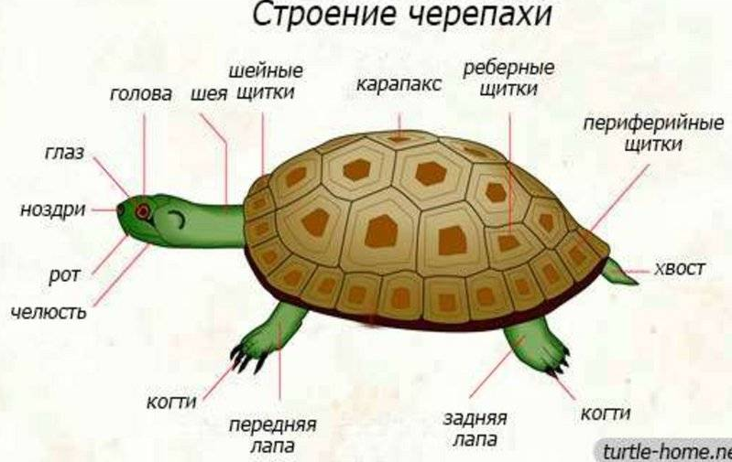

Начнём рисовать черепах. Проверьте ваши материалы, у вас должны быть
Теперь, я предлагаю вам посмотреть на работы других ребят, давайте повешаем ваши работы на доску и устроим выставку влагов.
Садитесь по местам. Понравились ли вам работы других ребят?
Верно, у вас у всех получились замечательные работы.
Наше занятие подошло к концу. Скажите, ребята, что вы сегодня делали?
Спасибо вам за работу, давайте поскорее наведём порядок на рабочих местах.

